
Conseil d’établissement
Date : Lundi 20 octobre 2025
Heure : 19 h
Endroit : École de la Grande-Ourse – salle du personnel (local 260)

Présences : Philippe Bossé, Marie-Eve Pouliot, Abdullah Husen, Marie-Eve Côté-Laviolette, Nadya Tremblay, Catherine Bélanger, Frédérique Grenier-Tardif, Luce Lévesque, Chrystelle Sgard, Catherine Fitzback

Absence : Kelly Sirois, Mylène Malenfant, Michel Pelletier, Valérie Jomphe, Kate Robert-Cyr

SUJET À DISCUTER | DISCUSSION ET ORIENTATION | SUIVI À DONNER
- Bienvenue, vérification du quorum (art. 61 LIP) et ouverture de la séance | Mme Catherine souhaite la bienvenue aux membres présents. Vérification du quorum et le nombre de parents est respecté.
- Présentation des membres du conseil | Chaque membre se présente.
- Lecture et adoption de l’ordre du jour | Mme Catherine fait la lecture du projet d’ordre du jour et demande si des ajouts sont nécessaires.  IL EST PROPOSÉ PAR M. Philippe Bossé  QUE l’ordre du jour soit adopté tel quel  La proposition est adoptée à l’unanimité.
- Élection des officiers (15 min.)  - Président(e)  - Vice-président(e)  - Secrétaire  - Trésorier ou trésorière  - Nomination des représentants de la communauté (s’il y a lieu) | Mme Catherine explique les différents mandats du poste de président au conseil d’établissement qui seront applicables pour une période d’un an. Elle explique aussi que pour les postes de président et vice-président, elle ne peut pas proposer des gens. Ce sont les parents qui doivent siéger sur ces postes.  Mme Catherine mentionne, également, qu’elle doit faire parvenir les documents une semaine à l’avance.  - IL EST PROPOSÉ PAR M. Philippe Bossé  QUE Philippe Bossé soit nommé président.  La proposition est adoptée par Mme Marie-Eve Pouliot.  - IL EST PROPOSÉ PAR Mme Marie-Eve Pouliot  QUE Marie-Eve Pouliot soit nommée vice-présidente  La proposition est adoptée par M. Abdullah Husen.  - IL EST PROPOSÉ PAR Mme Luce Lévesque  QUE Luce Lévesque soit nommée secrétaire  La proposition est adoptée par Mme Frédérique Grenier-Tardif.  - IL EST PROPOSÉ PAR M. Abdullah Husen  QUE Abdullah Husen soit nommé trésorier  La proposition est adoptée par Mme Nadya Tremblay.  - M. Philippe va valider pour avoir quelqu’un pour le représentant ou la représentante de la communauté.
- Calendrier des séances  - Planification des dossiers et capsule de formation pour les nouveaux membres | Mme Catherine présente le calendrier des séances et mentionne qu’idéalement les rencontres doivent se faire en présentiel. Mme Nadya propose que si l’école est fermée un courriel via TEAMS sera envoyé. Mme Christelle approuve la proposition.  Voici les dates pour les réunions à venir :  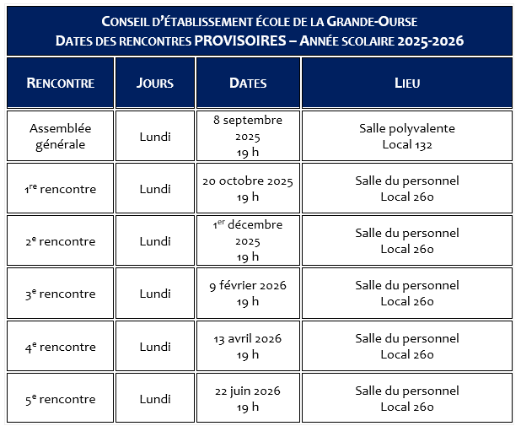  - Mme Catherine informe que les nouveaux membres doivent visionner quelques capsules pour une formation obligatoire. Mme Catherine demande de faire parvenir un courriel à Mme Julie Dubé, secrétaire de l’école, pour l’aviser lorsque les capsules seront visionnées.
- Adoption des règles de régie interne du conseil d’établissement (art. 67 LIP)  - Gouvernance du conseil d’établissement versus rôle de la direction | M. Philippe fait la lecture du document des règles de régie interne. Le conseil se prononce sur la durée du mandat des membre.  IL EST PROPOSÉ PAR Mme Marie-Eve Pouliot  QUE les règles de régie interne du conseil d’établissement soient adoptées telles quelles  La proposition est adoptée par M. Philippe.  - Mme Catherine mentionne qu’elle ne fait pas partie du conseil d’établissement et qu’elle n’a pas de droit de vote. Elle joue un rôle de soutien et s’assure que les encadrements soient bien respectés. Elle fait le survol du document en lien avec ses rôles et ses responsabilités.
- Formulaires  - Président(e) du conseil d’établissement  - Dénonciation d’intérêt | - Mme Catherine donne le formulaire à M. Philippe pour signature et le formulaire des représentants du conseil d’établissement à tous les membres.  - Chaque membre complète le formulaire de dénonciation d’intérêt. Les membres absents le complèteront à la prochaine réunion.
- Objet d’adoption (20 min.)  - Plan de lutte contre la violence et l’intimidation (Art. 75.1 77, 83.1 et 110.4)  - Budget annuel de fonctionnement du conseil d’établissement (Art. 66 et 108) | - Mme Frédérique et Mme Catherine ciblent les éléments importants du plan de lutte et expliquent le tout aux membres en verbalisant les points et les valeurs. Elles expliquent les valeurs de ce plan en rapport avec le mandat du comité.  - Le budget annuel de fonctionnement du conseil d’établissement est de 350$. | Mme Catherine et Mme Frédérique ont présenté le code de vie dans les classes et il sera envoyé aux parents. Il est important que le plan de lutte soit accessible à tous.
- Objets d’approbation (10 min.)  - Programmation des activités éducatives et sorties 2025-2026 (Art. 87)  - Ajout d’activités sur heure de classe | 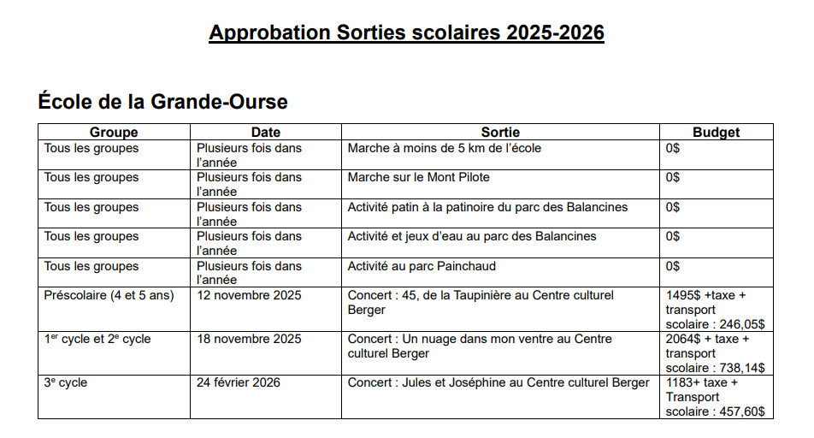  - Le conseil d’établissement informe que pour la programmation des activités éducatives et sorties, le service de garde est inclus dans ces activités. Mme Luce Lévesque se propose comme accompagnatrice lors des sorties et activités.  - Il y a des ajouts d’activités pour les spécialités musique et éducation physique. Les parents ont reçu un courriel pour qu’ils autorisent leur enfant à sortir de classe et à participer à ces activités parascolaires durant les heures de classe. L’élève manque 3 h le jour 10 d’ici le mois de décembre et certains midis. Il y a un document écrit par les spécialistes à consulter au besoin.
- Objets d’information (15 min.)  - Tableau des évaluations annuelles  - Activités parascolaires offertes  - Projet éducatif | - Mme Catherine présente les tableaux des évaluations annuelles.  - Explications de Mme Catherine sur le RSEQ pour le parascolaire, qui est géré par Mme Valérie Beaulieu. À la session d’automne il y a 8 activités qui sont offerts aux élèves.  - Le projet éducatif est en rédaction par le comité et il sera présenté lors de la prochaine réunion du conseil d’établissement afin de voir où nous en sommes rendus.
- Rapport des responsables (15 min.)  - Enseignants  - Service de garde  - Comité de parents | - Nous revenons sur la visite du ministre de l’Éducation lors de l’inauguration de l’école. Très apprécié de tous. Les membres parlent du sentiment d’appartenance à cette belle école. Les enseignants parlent du bien-être à faire partie de l’équipe-école et de l’adaptation de tout le personnel.  - Il y a discussion sur les nouveaux locaux du service de garde. Beaucoup de points positifs : vélos et marcheurs. Les élèves apprécient.  - Il y a des questionnements concernant le comité de parents. Il y a deux formulaires l’un papier et l’autre par internet pour participer à une formation. Il y a aussi une petite formation offerte aux parents qui veulent participer à la formation et les frais sont inclus dans le budget.  Le comité de parents à expliquer aux membres les nouvelles règles concernant la loi 25 et le point concernant le droit à l’image pour les enfants. Madame Catherine donne l’exemple à notre école de la visite de Monsieur Drainville. On a fait signer un consentement autre vu la situation avant que les photos des enfants soient publiées.
- Question du public | - M. Philippe se questionne sur le plan pour les premières neiges concernant les zones de circulation des élèves qui sont aménagées par la Ville. Mme Catherine explique les démarches fait par la Ville.  - Est-ce que L’OPP va revenir?  Oui, il va revenir. Mme Catherine explique qu’il doit avoir un mandat clair. Au courant de l’année la constitution du comité se fera.
- Levée de l’assemblée | IL EST PROPOSÉ PAR Mme Marie-Eve Pouliot  QUE l’assemblée soit levée à 21 h 28  La proposition est adoptée à l’unanimité.

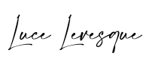
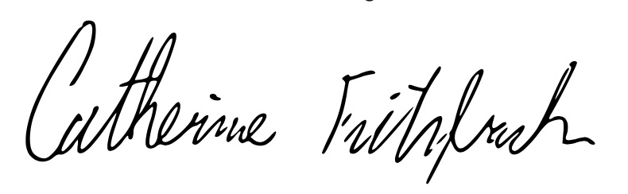
Catherine Fitzback, directrice |  | Luce Lévesque, secrétaire
20 octobre 2025 |  | 20 octobre 2025
Date |  | Date

